ТЕРНОПІЛЬСЬКИЙ ОБЛАСНИЙ КОМУНАЛЬНИЙ ІНСТИТУТ
ПІСЛЯДИПЛОМНОЇ ПЕДАГОГІЧНОЇ ОСВІТИ

вул. Громницького,1, м.Тернопіль, 46018, тел., факс 43-57-83, код : 02139788 e-mail :admin@ippo.edu.te.ua

“ 02 ” 10. 2017 р. №01-03/901

Начальникам департаментів (управлінь) освіти і науки обласних, Київської міської державних адміністрацій
Ректорам (директорам) інститутів
(закладів) післядипломної педагогічної освіти

Про проведення фінального етапу
XXV Всеукраїнського турніру юних хіміків

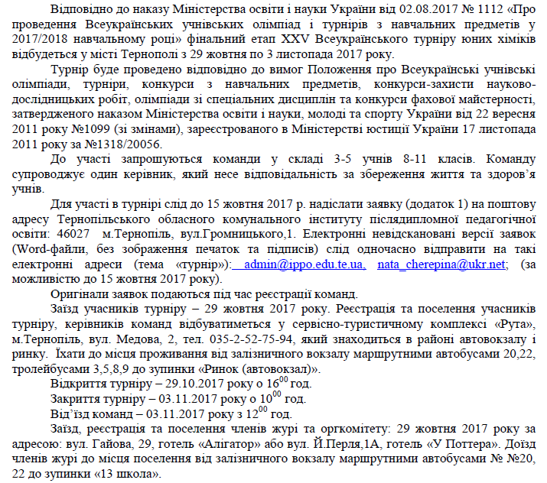

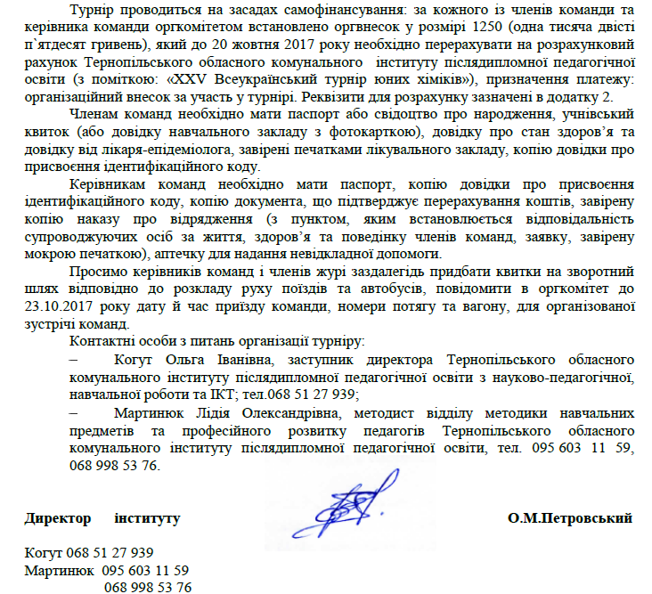

Додаток 1
до листа ТОКІППО
від 02.10.2017 р. №01-03/901

Заявка
на участь збірної команди ……… області у XXV Всеукраїнському турнірі юних хіміків

Назва команди:
Назва навчального(них) закладу(дів) (адреса):
Керівник команди (прізвище, ім’я, навчальний заклад,в якому працює, посада, номер тел.):
Тренер команди: (прізвище, ім’я, по батькові, навчальний заклад,в якому працює, посада):
Капітан команди (прізвище, ім’я):
Склад команди:

№ | Прізвище, ім’я, по батькові | Дата  народ  ження | Клас навчання | Навчальний заклад (згідно ІСУО) | Домашня адреса | Ідентифікаційний номер
1.
2.
3.
4.
5.

Начальник управління освіти і науки ……
обласної державної адміністрації (ініціали, прізвище)

Додаток 2
до листа ТОКІППО
від 02.10.2017 р. №01-03/901
Реквізити

Тернопільський обласний комунальний
Інститут післядипломної педагогічної освіти
46027 м.Тернопіль вул..Громницького,1

код 02139788 , р/р 31554302247804,
МФО 838012 ГУДКСУ в Тернопільській обл.
м.Тернопіль
КЕКВ 2282
(з поміткою: «XXV Всеукраїнський турнір юних хіміків»)

